**ЛАБОРАТОРНАЯ РАБОТА**

**Лабораторная работа №1**

**Формирование детальных требований**

**Вариант №1**

по дисциплине

«Алгоритмизация и программирование»



Выполнил студент гр.3530904/20003 Козак Б.П.

# Задача

Программе вводятся некоторые числа a, b и c, которые задают коэффициенты некоторого квадратного уравнения вида $ax^{2}+bx+c$. Необходимо найти корни ($x$), удовлетворяющие уравнению.

# Требования

### 1. Коэффициенты должны быть заданы корректно. 1.1 a, b, c – числа.

### Если хотя бы один из заданных коэффициентов – не число, программа выведет сообщение «Коэффициенты должны быть заданы числами, завершение работы программы».

## **2. Уравнение должно иметь корни**

### 2.1 $b^{2}-4*a*c≥0$

Если условие выполняется, то уравнение имеет корни, программа в результате работы выведет все $x$ удовлетворяющие уравнению.

2.2 Если условие не выполняется, то уравнение не имеет ни одного корня, программа выведет сообщение «Корней нет».

## Таблица с детальными требованиями и тест планом

|  |  |  |  |
| --- | --- | --- | --- |
| Требование | Детальные требования | Данные | Ожидаемый результат |
| 1. Коэффициенты заданы верно | | | |
| * 1. a, b, c - числа | Если хотя бы один из заданных коэффициентов – не число, программа выведет сообщение «Коэффициенты должны быть заданы числами, завершение работы программы». | 2 b 5 | Сообщение «Коэффициенты должны быть заданы числами, завершение работы программы.». |
| 1. Уравнение имеет корни | | | |
| $$b^{2}-4*a*c≥0$$ | Если условие выполняется, то уравнение имеет корни, программа в результате работы выведет все x удовлетворяющие уравнению. | 1 -3 2 | Сообщение «x_1 = 2 x_2 = 1». |
| $$b^{2}-4*a*c<0$$ | Если условие не выполняется, то уравнение не имеет ни одного корня, программа выведет сообщение «Корней нет». | 1 3 6 | Сообщение «корней нет.». |

## Приложение 1

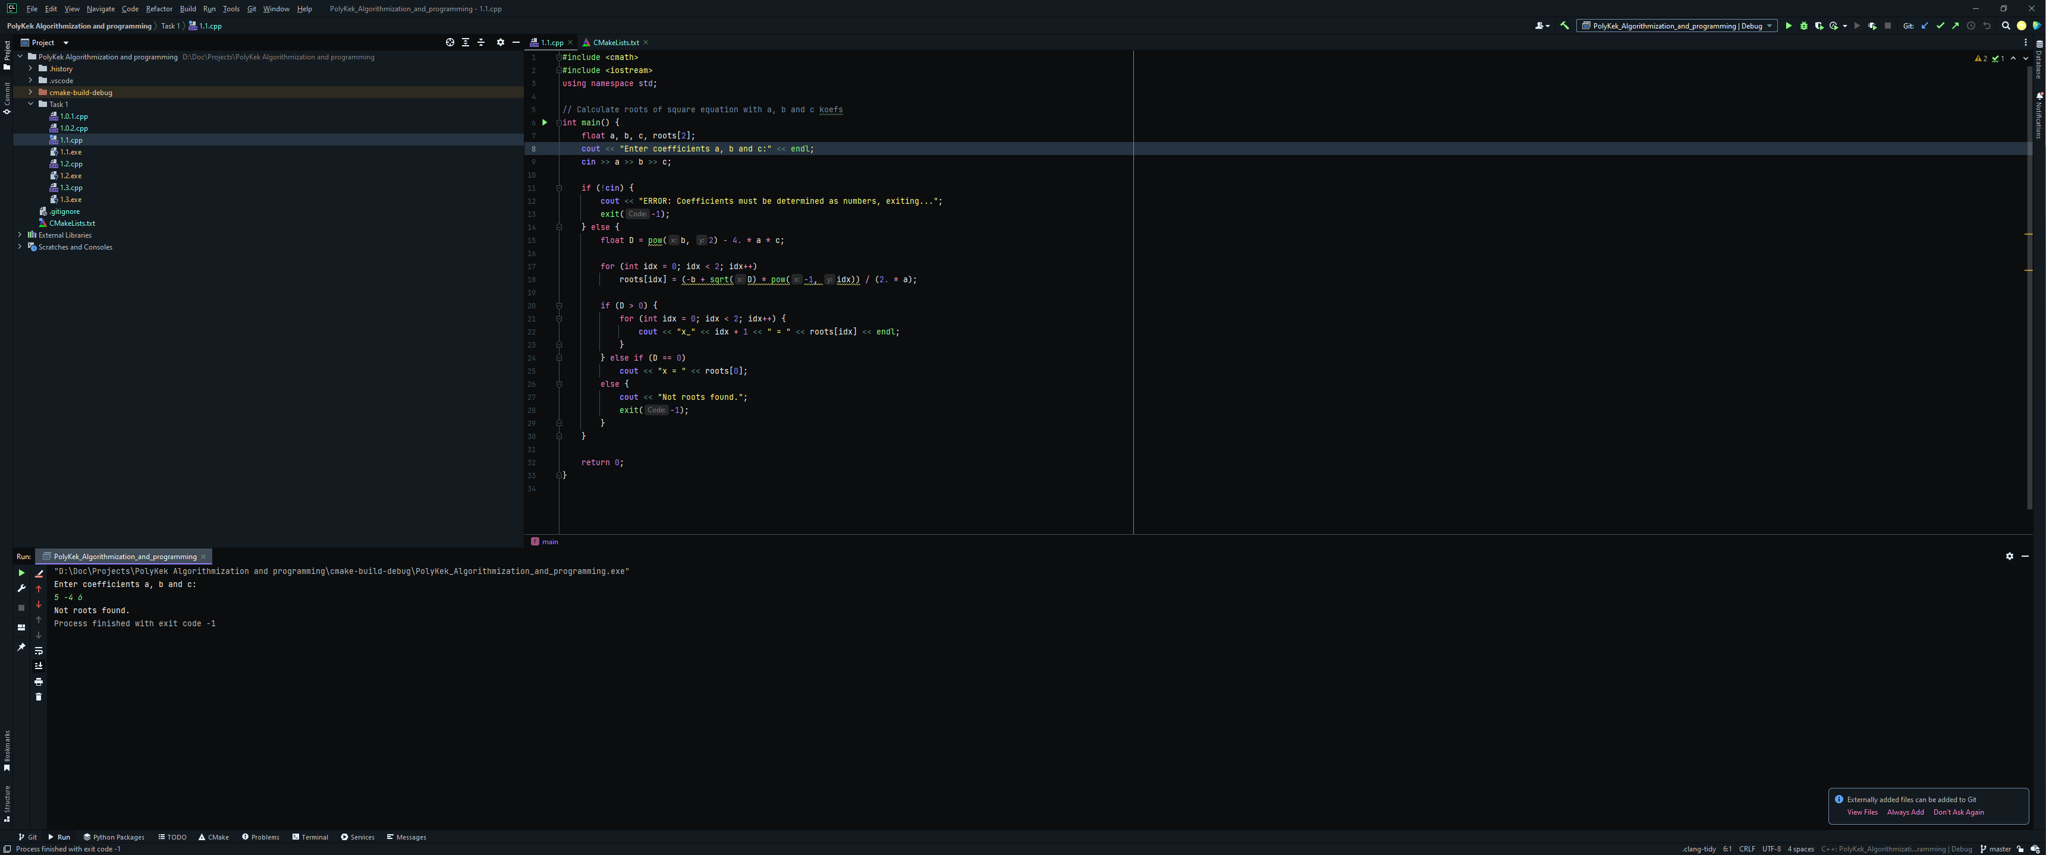

(рис 1)

Сриншот IDE 


(рис 2)

## Приложение 2

#include <cmath>  
#include <iostream>  
using namespace std;  
  
// Calculate roots of square equation with a, b and c coeffs  
int main() {  
 float a, b, c, roots[2];  
 **cout** << "Enter coefficients a, b and c:" << endl;  
 **cin** >> a >> b >> c;  
  
 if (!**cin**) {  
 **cout** << "ERROR: Coefficients must be determined as numbers, exiting...";  
 exit(-1);  
 } else {  
 float D = pow(b, 2) - 4. * a * c;  
  
 for (int idx = 0; idx < 2; idx++)  
 roots[idx] = (-b + sqrt(D) * pow(-1, idx)) / (2. * a);  
  
 if (D > 0) {  
 for (int idx = 0; idx < 2; idx++) {  
 **cout** << "x_" << idx + 1 << " = " << roots[idx] << endl;  
 }  
 } else if (D == 0)  
 **cout** << "x = " << roots[0];  
 else {  
 **cout** << "Not roots found.";  
 exit(-1);  
 }  
 }  
  
 return 0;  
}

Код программы